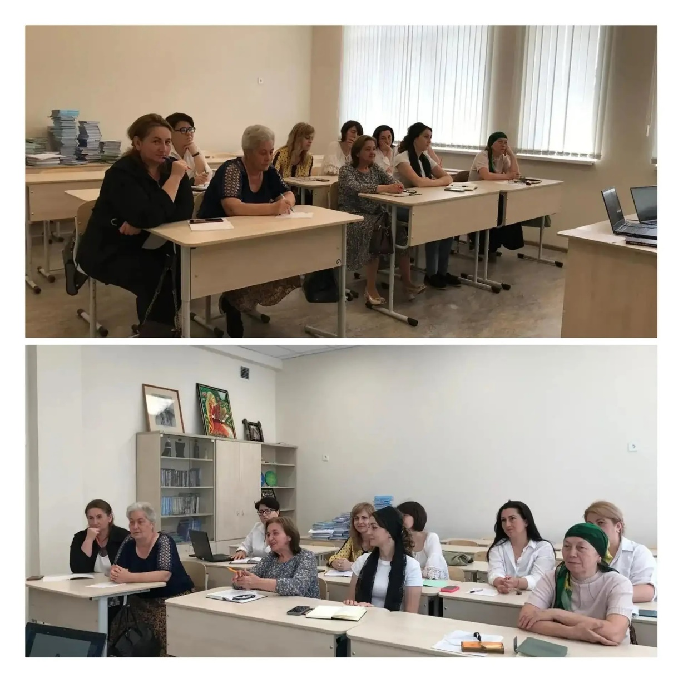
Воспитатели ДО МКОУ СОШ 2 им. Кешокова А. П. с.п. Шалушка регулярно проходят курсы повышения квалификации.

